**Ataques DDOs**

**O QUE É?**

Um ataque do tipo DDoS é um ataque malicioso que tem como objetivo sobrecarregar um servidor ou um computador, esgotar seus recursos como memória e processamento e fazê-lo ficar indisponível para acesso de qualquer usuário a internet.

Eles são diferentes dos ataques tradicionais, em que hackers e agentes maliciosos infestam computadores com pragas virtuais para danificar arquivos. Os ataques DDoS são apenas para fins de sobrecarga, deixando servidores e sites lentos e indisponíveis para acesso.

**COMO?**

Um ataque DDoS exige a cooperação de vários atacantes para ser classificado como tal. No caso, um computador comandado por uma pessoa má intencionada é capaz de controlar vários outros computadores infectados para direcionar uma rede de ataques a um alvo muito específico.

Como resultado, os servidores de um site atacado simplesmente não aguenta a demanda das requisições de acesso e simplesmente sai do ar, impossibilitando qualquer tipo de acesso ou interação com ele.

Um ataque DDoS começa quando se cria um fluxo contínuo e coordenado de solicitações falsas de acesso a um computador ou a um servidor. Assim, o alvo fica abarrotado de pedidos falsos e intermináveis e não consegue suprir a demanda de solicitações.

O detalhe é que, geralmente, a execução de ataques DDoS inclui toda uma rede de computadores zumbis (botnets). Eles já estão infectados por pragas digitais e acabam servindo de muleta para gerar ainda mais pedidos falsos de acesso a um alvo determinado.

**POR QUE?**

Um ataque DDoS é geralmente motivado por hackers que, por algum motivo especial, tenham um objetivo malicioso em comum, fazendo de tudo para que um alvo fique indisponível na internet e o prejudique de várias maneiras diferentes.

Caso o ataque tenha sucesso, os estragos podem ser grandes. Se um site de uma rede varejista for atacado, por exemplo, as perdas nas vendas totais e no retorno de investimento em campanhas de marketing e reposição de produtos podem ser catastróficas.

Sobrecarregar sistemas e tirar sites do ar. Mas cada um deles tem alguma particularidade na maneira como se formam e se propagam pela internet.

**CURIOSIDADES**

O maior ataque DDoS já conhecido no mundo ocorreu há menos de 1 mês? Foi com o GitHub, a maior plataforma de criação, edição e controle de arquivos para projetos colaborativos na internet.

Segundo o blog do GitHub, houve um pico de acesso na plataforma que moveu mais de 1,3TB/s de dados, o que acabou ocasionando instabilidade e lentidão nos acessos dos usuários por cerca de 10 minutos.

O ataque usou uma forma de DDoS que dispensa botnets (computadores zumbis) e se originou de milhares de máquinas que geram IPs únicos, como computadores, notebooks tablets e celulares.

E comprometeu principalmente o memcached, um sistema de cache de memória que armazena dados na RAM e diminui a quantidade de vezes necessárias para acessar o banco de dados de um site e, assim, acelerar seu carregamento.

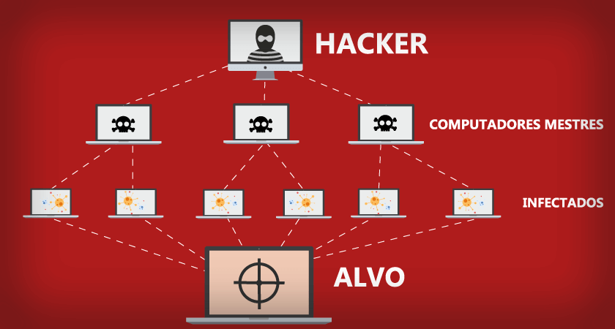

<https://www.hostinger.com.br/tutoriais/o-que-e-ddos-e-como-se-proteger-de-ataques#:~:text=fora%20do%20ar.-,O%20que%20%C3%A9%20um%20ataque%20DDos%3F,de%20qualquer%20usu%C3%A1rio%20a%20internet>.

<https://www.upx.com/pt/ataque-ddos>

